График cos(x) и естественных сплайнов для 3,4,5 узлов.

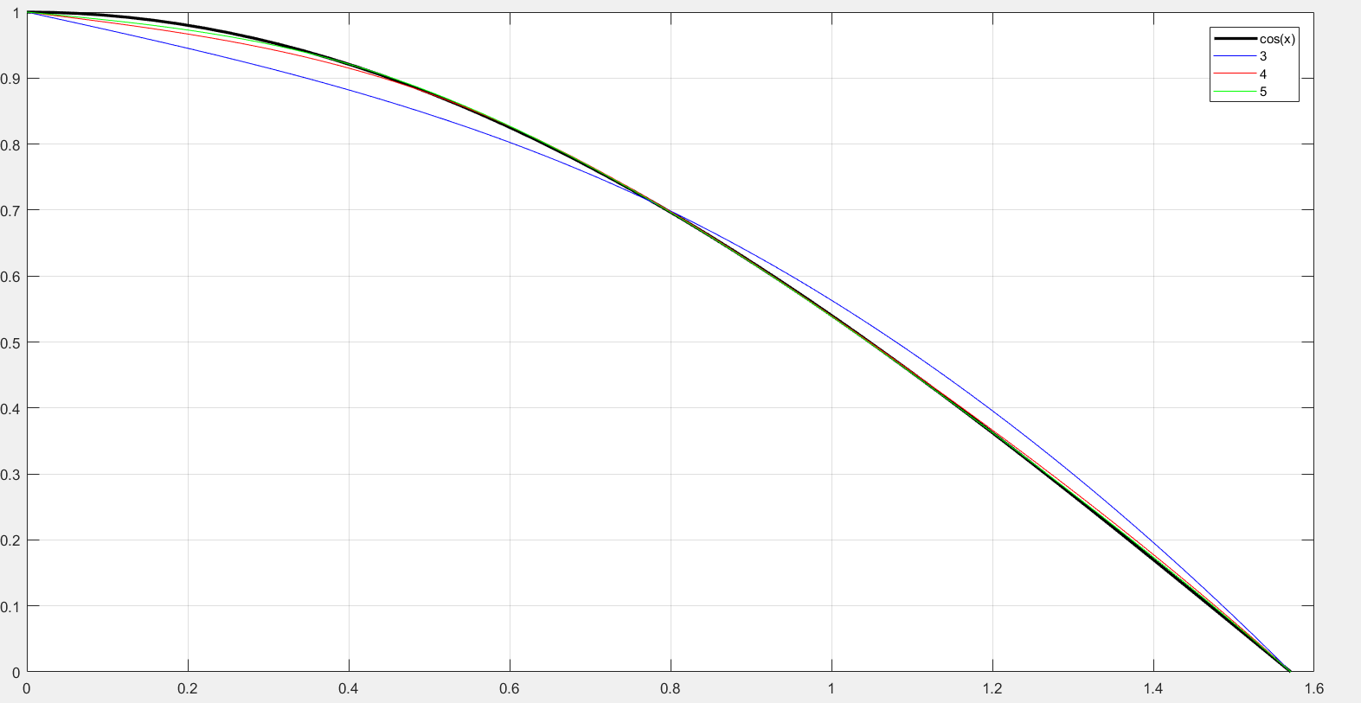

График tg(x) и естественных сплайнов для 3,4,5 узлов.

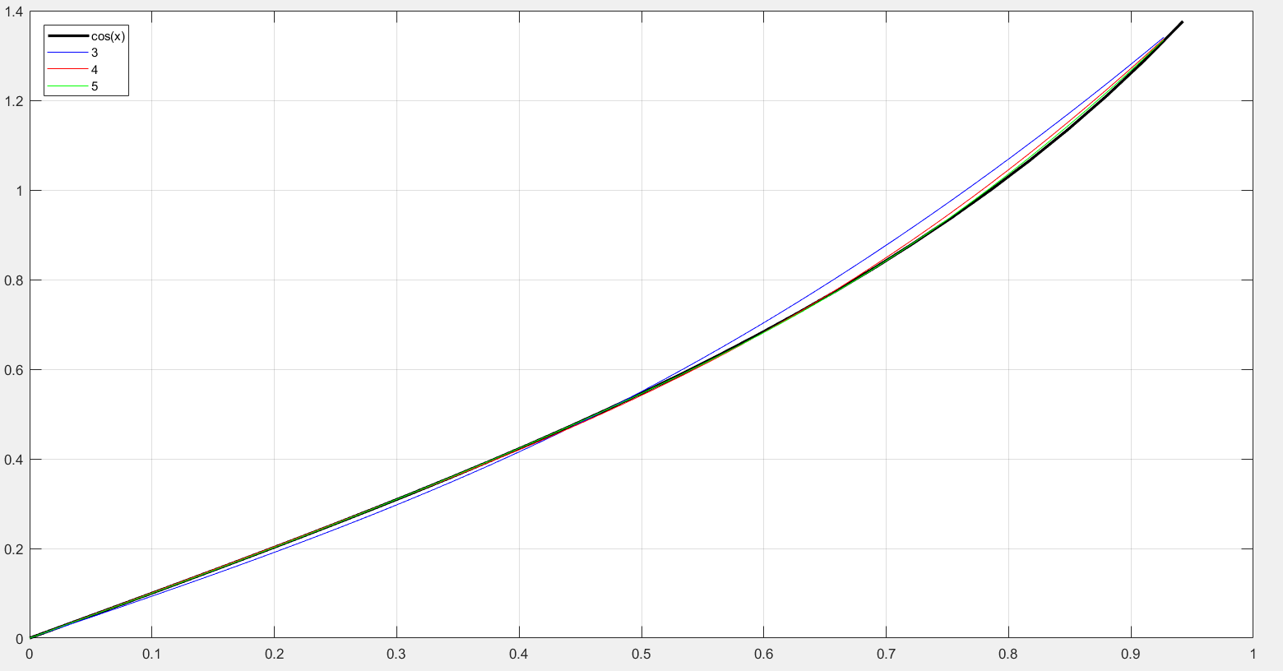

График tg(x) и сплайнов построенных с условием отсутствия узла для 3,4,5 узлов.

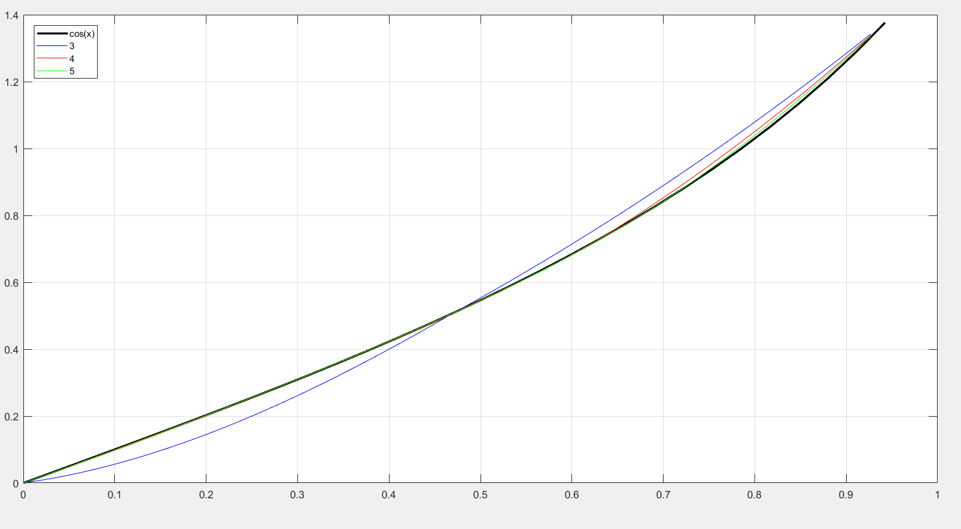

График tg(x) и сплайнов построенных с условием отсутствия узла для 3,4,5 узлов.

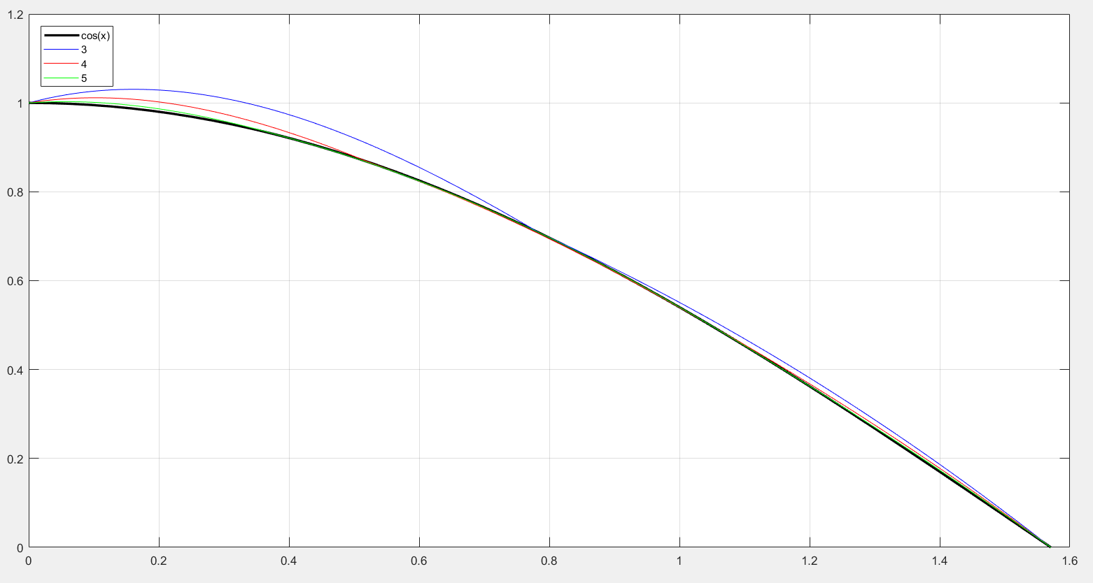

Результат работы программы.  
1) Точность в зависимости от вида функции и от количества узлов. Для естественного сплайна.

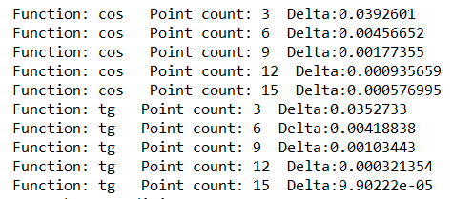

2) Для условия отсутствия узла.

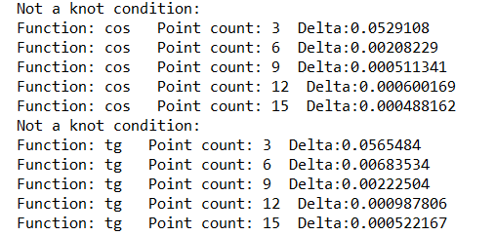

3) Зависимость точности от приближения к точке разрыва PI/2 для tg(x) при разном количестве узлов;

